C213 – Sistemas Embarcados

Projeto Fuzzy – Incubadora NeoNatal

Jéssica Guerzoni – 1801
23/06/2026

Introdução

A ideia central do projeto é usar a lógica fuzzy no cálculo da temperatura de uma incubadora neonatal, responsável pelo controle térmico de recém-nascidos prematuros. Um bom controle de temperatura é essencial para que o ambiente interno fique estável e seguro para a criança, com a estabilização necessária para evitar oscilações bruscas que podem prejudicar a saúde da criança.

4.2 – Estudo do Sistema
Entradas | Descrição | Faixa de Operação
Limites | Limites de temperatura do ar no interior da incubadora neonatal. | 25° a 40°C
(PWM) | Potência elétrica enviada à resistência de aquecimento. | 0% a 100%
Erro de Temperatura (e) | Diferença entre o valor definido pro SetPoint e a atual temperatura | -15°C a 15° C
Variação do Erro (Δe) | Velocidade de mudança do erro entre dois ciclos de amostragem, tanto pra temperatura subir quando pra baixa-la | -5°C/s a 5°C/s
Perturbação-Temperatura Ambiente da UTI | Temperatura externa do quarto hospitalar | 25°C
Perda Térmica | Dissipação de calor pelas paredes de acrílico da estufa para o ambiente. | Dinâmica

4.3 – SetPoints
Os três SetPoints definidos para este projeto foram:
- SP1: 36,2°C
- SP2: 36,8°C
- SP3:37,4°C
Os valores foram definidos dentro do intervalo de segurança da incubadora, de modo a ativar o PWM sem causar risco desnecessário à criança e evitar hipotermia, para casos de temperatura abaixo de 36°C ou hipertermia no caso de temperaturas acima de 37,5°C

4.4. Algoritmo de Controle Fuzzy e Lógica de Decisão Embarcada
Responsável pela regulação térmica da incubadora no ESP32. Este processo é necessário para otimizar o projeto e ter melhores respostas em tempo real, de modo a ter menos oscilações possíveis. As regras de inferência do motor Fuzzy original foram mapeadas e traduzidas na estrutura condicional de malha fechada

Estado do Erro Termodinâmico | Condição Matemática (e=SetPoint−Temperatura atual​) | Atuação do PWM Resultante | Classificação Fuzzy da Saída
Temperatura Acima do Alvo | e<0 | 0% | Desligado
Zona de Conforto Hospitalar | 0<= e <= 0,5°C | 15% | Fraco
Rampa de Aproximação | 0,5 < e <= 2°C | 45% | Médio
Planta Fria | e > 2°C | 100% | Alto

4.5 Fuzzificação
- Negativo grande (NG) – ocorre quando se tem uma brusca alteração de temperatura, de modo que ela esquente demais, o que faz com que o aquecedor desligue completamente
- Negativo (N) – Sem aquecimento, mas não tem alerta crítico de risco à vida do bebê
- Zero (Z) – Temperatura no intervalo ideal
- Positivo (P) – Aquecimento leve, temperatura sobe devagar
- Positivo grande (PG) – Alerta extremo oposto ao Negativo grande. Nesse caso, o aquecimento vai a uma alta porcentagem diante do risco de hipotermia ao bebê

4.5 – Defuzzificação
Etapa final do sistema. É utilizada pra conversão das lógicas em um valor exato, Ela pega a área resultante da combinação das regras e, por meio de métodos matemáticos como o do Centroide, calcula o centro de massa dessa região geométrica. Esse valor numérico único é o que o microcontrolador utiliza para acionar diretamente os atuadores no mundo real.

4.6 Base de Regras
Erro \ ΔErro | NG | NP | Z | PP | PG
NG | MB | MB | MB | B | B
NP | MB | B | B | M | M
Z | B | B | M | A | A
PP | M | M | A | MA | MA
PG | A | A | MA | MA | MA

Legenda:
MB-Muito baixa – sem atuação do PWM. Ocorre em casos em que já há uma temperatura alta, o que ocasiona o desligamento imediato do aquecimento para realinhar a temperatura dentro do limite seguro
B- Baixa – Para ajustes leves para os casos em que a temperatura está muito próxima do alvo ou quando o erro é negativo de pequena magnitude, permitindo uma redução suave do calor sem causar choques térmicos.
M – Média – Potência mais próxima dos 50%. É utilizada apenas para manter a temperatura no intervalo ideal
- Alta – PWM acima dos 50%. A temperatura começa a subir, mas ainda de forma branda para não dar choque térmico
MA- Muito alta – Para condições extremas de frio, no qual a potência vai ao seu máximo. Ocorre em casos de risco de hipotermia, em que o bebê necessite de aquecimento imediato
Itens 4.8 a 4.10 em apresentação

4.11 - Resultados
SP1:
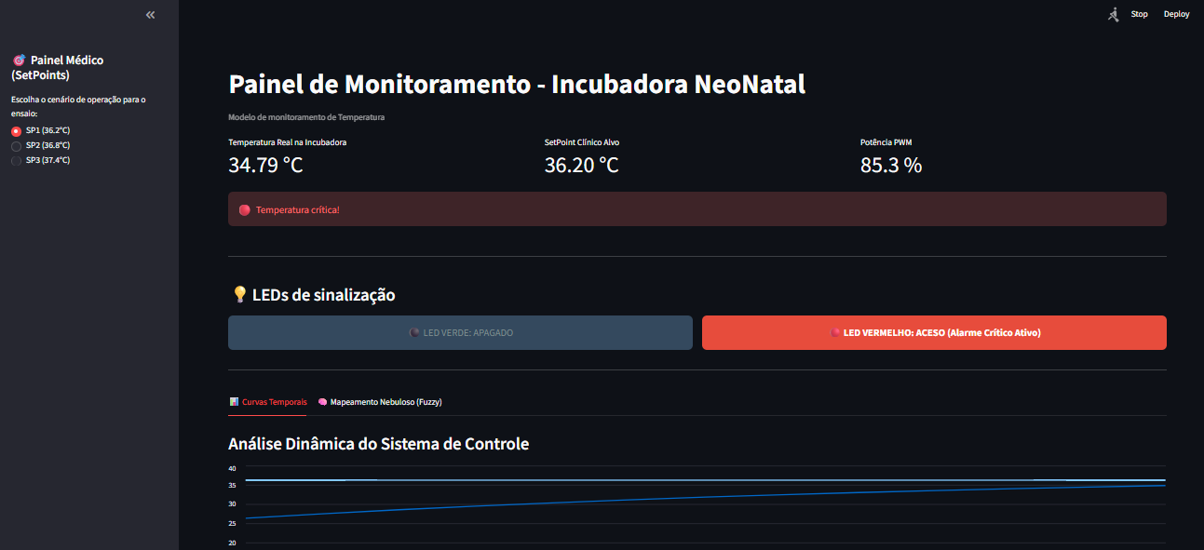
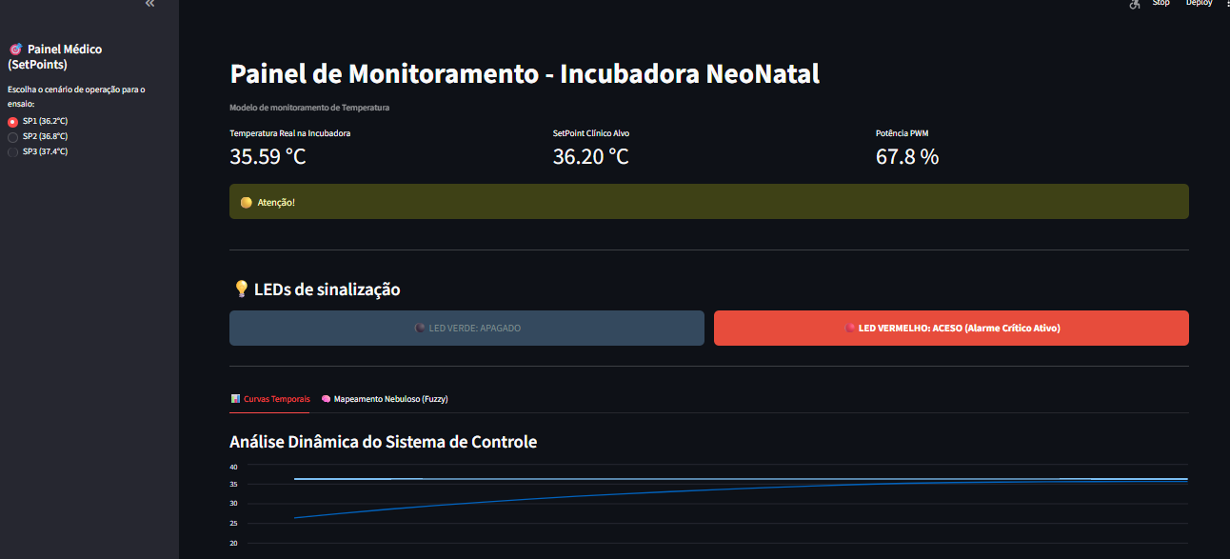

SP2:
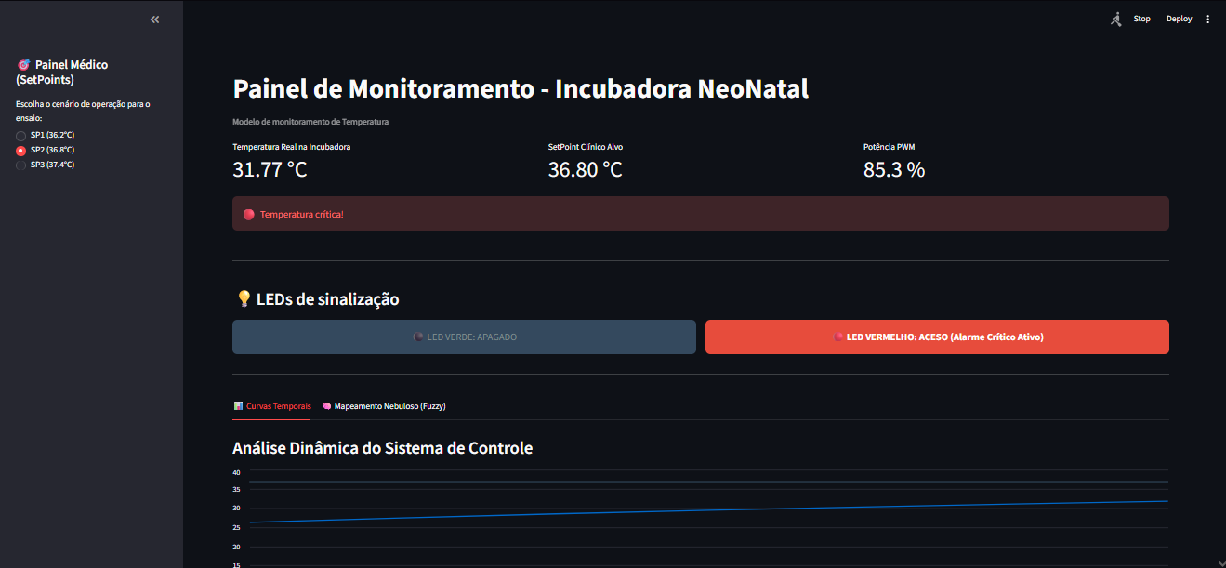
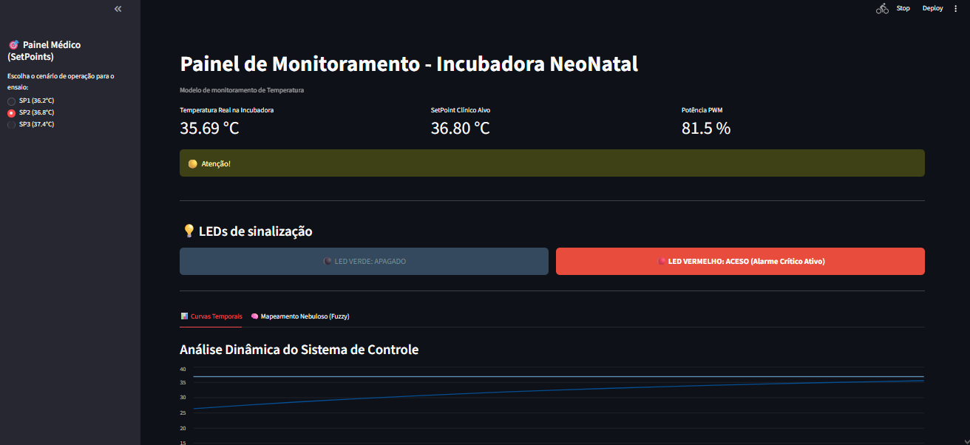
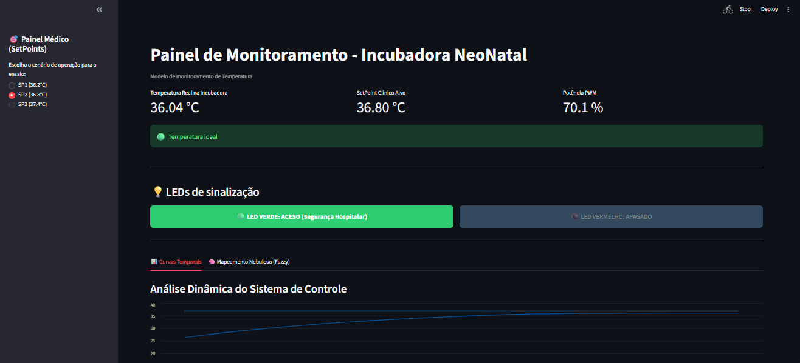
SP3:

